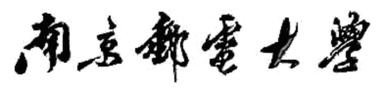
专业课程设计报告
（ 2026/ 2027学年 第 一 学期）

题 目：基于同态加密的
隐私保护投票系统

专 业 | 信息安全
学 生 姓 名 | 成员A 姓名：________
班 级 学 号 | B230414 学号：________
指 导 教 师 | 吴严生
指 导 单 位 | 计算机学院、软件学院、网络空间安全学院
日 期 | 2026.10.26—2026.11.06

课程目标 | 评价准则 | 计分（每项10分）
课程目标1：通过课程设计，培养学生综合应用信息安全、计算机技术等领域专业知识的技能。（20分） | 1、能够掌握信息安全的相关基础知识，并能够针对求解的工程问题，收集资料进行合理的分析与设计。
课程目标1：通过课程设计，培养学生综合应用信息安全、计算机技术等领域专业知识的技能。（20分） | 2、从软件的分析、设计到编制调试，结合计算机网络理论知识、编程语言以及程序设计的方法，能够解决一个和信息安全相关的问题。
课程目标2：解决信息安全领域复杂工程问题的实践创新能力。（20分） | 3、通过调研，能够选择合适的程序设计语言与编程开发平台，对求解的工程问题进行编程实现。
课程目标2：解决信息安全领域复杂工程问题的实践创新能力。（20分） | 4、具备一定的人机交互设计意识，人机交互设计合理、友好，操作简便。
课程目标3：文献调研与资料收集能力，问题发现、研究、分析与解决能力。（10分） | 5、具备一定自学能力与探索创新意识，能够充分利用教科书及其资源（如网络等）自学新知识与新技能。
课程目标4：培养工程工具运用能力，能够利用仿真软件或实验系统对信息安全系统进行模拟和预测，并理解仿真软件或实验硬件的局限性。（20分） | 6、能够结合计算机软硬件资源，合理选用算法、数据结构、数据存储方式等技术手段，理解相关算法，对求解的工程问题进行有效建模和求解。
 | 7、掌握调试方法与工具，对程序开发过程中出现的问题进行分析、跟踪与调试，并能够进行充分测试。
课程目标5：分组完成一次项目设计与开发的全过程，组内成员通过讨论和交流解决课程设计中的难题，能在实验报告中准确阐述课程设计的内容，能够清晰陈述观点和回答问题。（30分） | 8、组内成员之间有一定的团队合作，互通有无。
 | 9、具备一定的语言表达能力与文字处理能力，能够结合复杂工程问题撰写报告，报告内容和实验数据详实，格式规范。
 | 10、能够正确、完整地回答指导教师关于课题的问询，反映其对课题内容，以及相关的工程基础知识具有较好的理解和掌握。
专业课程设计能力测评总分
指导教师： 2026 年 11 月 4 日

备注：加上平时成绩之后换算的总评成绩及等级（优、良、中、及格等）：
成员A 选票编码与客户端加密模块设计

一、课题内容和要求
本报告研究投票系统的输入端：如何把一个人的选择转换成服务器可以汇总、却不能直接读取的密文。模块接收轮次配置、名单ID和选项索引，输出包含身份元数据的密文向量。设计重点是编码正确性、每次加密的随机性以及私钥与收票服务器的分离。
负责范围为crypto_service.py中的密钥与选票操作、network_setup.py的初始化分发，以及network_client.py中的本端加密和可信连接。服务器事务登记由成员C负责，完整汇总和结果解密由成员B负责。本模块以公开配置作为输入，不调用服务器的解密接口。

二、需求分析和总体设计

2.1 明文只在投票端短暂出现
如果客户端把choice发送给服务器，再由服务器加密，数据库即使全是密文也无法满足隐私要求。因此加密必须发生在NetworkClient.vote发出请求之前。请求顶层只含ballot，选票中保留ID、票型、时间戳、nonce与密文向量，不增加明文选择字段。

2.2 输入约束与输出约定
输入或输出 | 约束
选项索引choice | 必须是整数，0≤choice<选项数；True不作为整数索引
身份voter_id | 必须属于本轮名单，提交时还须与票码身份一致
选票密文 | 2～8维十进制整数字符串，维度来自本轮配置
私钥材料 | 只进入trustee的口令保管库，不进入server目录
扩展设计采用独立个人凭证及证书指纹固定。凭证既绑定投票ID，也绑定轮次配置和服务器证书，从而将“加密给谁”和“按哪一轮配置编码”纳入投票端检查。
选票编码与客户端加密模块设计（续）

三、相关功能模块详细设计

3.1 模块程序流程图设计
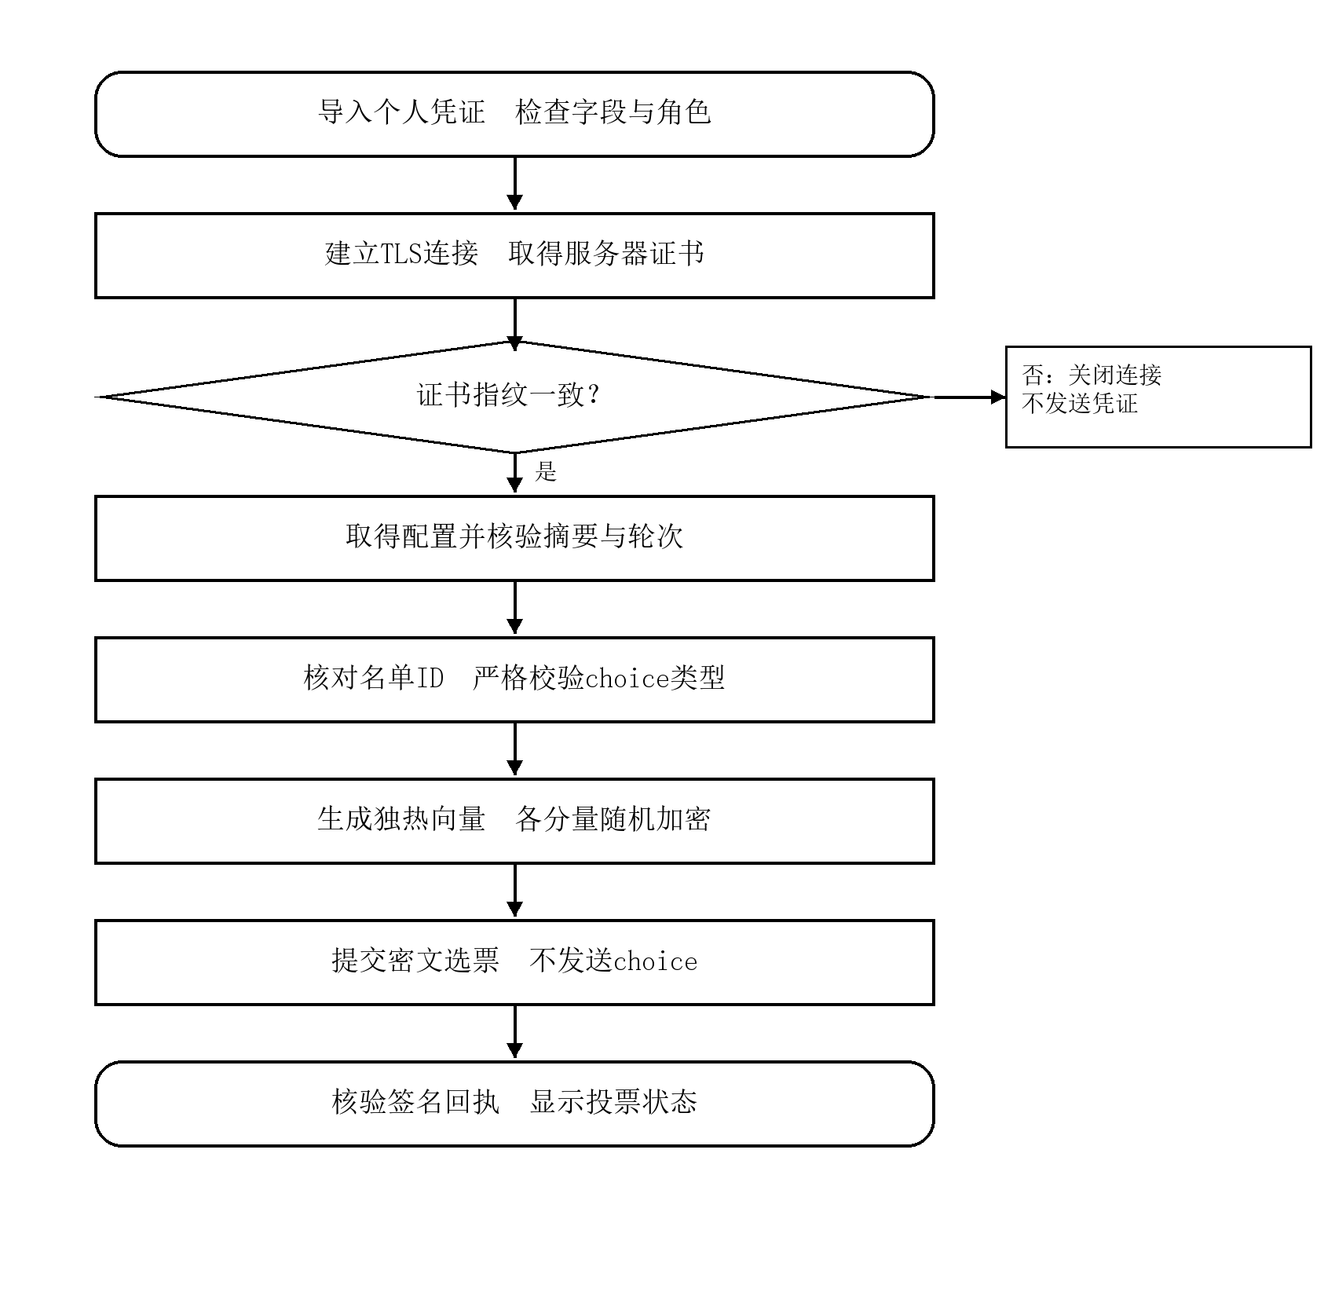
图1 成员A模块主流程与关键拒绝分支
配置、输入或回执不符均中止；响应中断时先查回执，再决定是否重试。

3.2 独热编码和同态性质
三个选项按配置顺序排列。例如选择索引1时编码为[0,1,0]。每个分量分别调用raw_encrypt，不能只加密索引1，因为索引之和无法恢复各选项人数。对于k个选项，每票需要k次加密，密文向量的位置含义在整个轮次内保持不变。
Paillier取n=pq、g=n+1，加密公式为$c = E(m;r) = g^{m}·r^{n} mod n^{2}$，其中r从模n的可逆元素中随机选取。两个密文相乘并模n²，解密后得到两个明文之和模n。逐列乘积因此可以统计各选项总票。密钥由phe库产生，本模块负责调用与数据组织，不把库内部的大整数运算视为自行实现。

3.3 三种随机值不能混用
随机值 | 用途与可见性
Paillier的r | 每个分量独立生成，留在密码运算内部，不随票公开
选票nonce | UUID随机标识，公开发送，用于重复提交检查
私钥库salt和nonce | 16字节salt用于scrypt，12字节nonce用于AES-GCM

3.4 私钥库与初始化接口
generate_keys返回公钥、登记签名者和私钥材料。联网初始化移出通用signer，另建保管端结果签名密钥。seal_secret采用scrypt（N=32768，r=8，p=1）派生32字节密钥，以AES-GCM加密私钥JSON，并把election_id作为关联数据，防止私钥库与轮次混用。
初始化交付server、trustee和organizer三个目录。组织者只向收票机复制server，向每个人分发自己的票码文件。初始化进程接触私钥，但运行中的服务器不应得到p、q或结果签名私钥。
选票编码与客户端加密模块设计（续）

四、部分核心代码

4.1 选票构造的关键实现
以下摘自encrypt_ballot，省略公钥读取和返回字典的其他字段。先拒绝非法输入，再构造固定维度的密文向量。
if type(choice) is not int or not 0 <= choice < len(config['options']):
raise VoteError('必须且只能选择一个有效选项')
if voter_id not in config['roster']:
raise VoteError('投票者ID不在授权名单内')
encrypted = [
str(pub.raw_encrypt(int(i == choice)))
for i in range(len(config['options']))
]

4.2 证书检查必须早于凭证发送
NetworkClient.request先建立TLS，取服务器DER证书并计算SHA-256，与个人凭证中的tls_sha256作恒定时间比较。指纹一致后才构造Authorization请求头。配置摘要则在取得公开配置后核验，避免客户端按被替换的选项顺序编码。
两项检查保护对象不同：证书指纹用于确认连接目标，配置摘要用于确认选项、名单和公钥。错误配置摘要时客户端已经完成对服务器证书的核验，不能把它描述为所有通信都尚未发生。

4.3 本模块实验步骤
使用隔离临时目录初始化测试轮次，分别构造合法凭证、错误证书指纹和错误配置摘要。截取发往/api/ballots的请求体，与服务器保存的content比较。再用V0001的凭证发送带V0002身份的选票，检查服务器拒绝且接收票数不增加。测试结束清理临时目录，不操作demo3。
选票编码与客户端加密模块设计（续）

五、课题完成过程中遇到的问题及解决方法

5.1 代码问题一 布尔值被当作选项索引
触发条件：向加密入口传入choice=True。Python的bool是int的子类，若只检查isinstance(choice, int)，True会被当作索引1；再用i == choice生成独热向量时，会形成有效但违背输入约定的选票。解决方法是在crypto_service.encrypt_ballot中先作严格类型和范围检查，再进入加密循环。
if type(choice) is not int or not 0 <= choice < len(config['options']):
raise VoteError('必须且只能选择一个有效选项')
encrypted = [str(pub.raw_encrypt(int(i == choice)))
for i in range(len(config['options']))]
这里修正的是接口设计中的类型歧义。正常索引才生成固定维度密文；布尔值、负数和越界索引应在加密之前失败。该规则不等于证明其他客户端提交的密文也是独热编码。

5.2 代码问题二 发出凭证后再验指纹已经太晚
若先调用connection.request再校验证书，错误服务器可能已收到Bearer票码。network_client.request因此采用“连接—取证书—比指纹—组装认证头—发请求”的顺序；证书核验失败直接抛出异常，finally关闭连接。关键语句如下，错误分支必须先于认证头和request。
connection.connect()
actual = hashlib.sha256(
connection.sock.getpeercert(binary_form=True)).hexdigest()
if not hmac.compare_digest(actual, self.ticket['tls_sha256']):
raise NetworkError('服务器证书指纹与凭证不符')
# 通过后才添加Authorization，并调用connection.request
复测把可信指纹改为全0，连接被拒绝，服务器authorize未被调用。另用V0001票码发送V0002选票得到403，说明证书校验与ID绑定分别控制连接目标和投票身份。

5.3 防御验证与误报分析
防御验证：错误指纹导致连接中止；错误配置摘要导致connect拒绝；冒用另一个名单ID导致403且接收数保持0。上述是预期拒绝，不应写成程序崩溃。对应6项回归的输入、结果见5.5节。
误报分析：指纹不符可能是管理员重建证书后仍使用旧凭证，不一定是攻击。应离线核对当前轮次与凭证来源，再重新分发可信材料；不能通过关闭指纹比较来“修复”。错误口令与私钥库损坏也都会触发认证失败，应核对原始文件，不据单一异常断言篡改。

5.4 威胁模型与安全局限
假设投票端设备与凭证分发可信，服务器不持Paillier私钥；攻击者可尝试错误凭证、冒用ID或构造异常请求。服务器仍可看到ID与时间，系统没有隐藏这些元数据。凭证被转交、终端中毒或私钥泄露时，现有校验无法恢复信任。
已复现的安全边界是恶意客户端提交[2,0]和[0,0]两张加密向量，合计[2,0]仍满足“两票”总和约束。正常客户端的独热编码不能替代服务器可验证的逐票证明；后续需独热零知识证明。该案例属于已知未防住的输入，不计为防御成功。

5.5 客户端和身份测试结果
2026年11月3日对本模块选择6项独立回归用例复测，全部通过。用例使用1024位密钥缩短回归时间，不作为安全强度示范；交付程序默认使用2048位。测试输入均为合成名单和临时凭证。
实验输入或观察点 | 结果
检查server文件并截取真实请求 | 未发现p、q和保管端签名私钥；请求不含choice
V0001票码携带V0002选票 | 403拒绝，接收数保持0
随机替换票码 | 401拒绝
证书指纹替换为全0 | 连接拒绝，服务器认证函数未被调用
配置摘要替换为全0 | 配置核验拒绝
明文choice、多余字段、非法密文 | 400拒绝，数据库保持空票箱

5.6 加密成本及下游耗时
2048位、3选项的历史完整实验采用10、100、1000票各3次。全部选票加密均值分别为183.08、1833.24和26181.14毫秒，换算每票约18.31、18.33和26.18毫秒。每票包含三次随机加密，后台负载和随机运算使单位票耗时并非恒定。
10票原语实验 | 均值（ms） | 计时范围
加密 | 183.08 | 全部10×3个分量
同态汇总 | 0.71 | 三列密文乘积
解密 | 5.15 | 三列总票
该数据来自2026年10月27日完整实验的performance.csv，不含TLS、磁盘、签名或scrypt。6项回归的整例运行时间包含建轮次与清理，不能当作加密耗时。原始记录及用例名称随本报告提供。
选票编码与客户端加密模块设计（续）

5.7 真实失败案例 非独热选票绕过有效性校验
实验目的与前提：检验客户端编码是否足以保证每人只选一项。设置甲、乙两个选项和两名合法投票者；两人使用修改后的客户端构造密文，无需服务器私钥。原版GUI的下拉框不能直接输入本例向量。
输入与步骤：先建立正常选票结构，再把两人的ciphertexts分别替换为[2,0]和[0,0]逐分量加密后的值；各凭证仍绑定本人ID，nonce不同。经真实TLS提交后，由管理员关闭、导出完整汇总，交独立保管端解密。
vectors = ([2, 0], [0, 0])
# 分别用两个合法身份提交，保留各自ID和nonce
ballot['ciphertexts'] = [str(pk.raw_encrypt(x)) for x in vector]
预期与实测：单选协议应拒绝这两张非法选票。2026年11月3日使用当前2048位EXE复测，两张均接收，保管端批准counts=[2,0]。复现到解密批准阶段，未调用最终发布接口。这里失效的是逐票有效性约束，Paillier加法本身没有算错。
代码原因：encrypt_ballot只能约束正常客户端；audit_service.validate_ballot检查字段和合法密文空间，却不能证明密文解开后仅含一个1。两张异常票相加仍满足每项不超过2、总和等于2，故通过decrypt_bundle的总票校验。
改进与边界：需由客户端生成、服务器验证独热零知识证明，证明各分量为0或1且总和为1；只加固GUI不能解决问题。该能力当前未实现，本例仍未防住。证据见随附真实失效案例_EXE.json；复现函数为challenge_checks.malicious_limit。该项PASS表示漏洞复现成功。
选票编码与客户端加密模块设计（续）

六、总结

6.1 模块设计结论
本模块的核心产物是明确的选票输入输出契约。选择索引先映射为独热向量，再逐分量随机加密；客户端只发送约定字段，服务器无需了解索引即可汇总。密钥库、身份凭证与服务器运行材料分开交付，为下游汇总模块提供稳定、可核验的输入。
本模块的验证重点与计票端不同：首先验证明文不跨越网络接口，其次验证证书、配置和ID的绑定，最后检查正常编码的边界。6项专项复测证明当前路径的行为与设计相符，无法代替对终端设备、凭证持有者和逐票合法性的外部保证。

6.2 与其他成员的接口约定
交给成员C的选票格式必须包含固定维度密文、ID与nonce，C在事务中检查身份和重复。交给成员B的公开配置必须固定选项顺序及公钥n，B按相同列顺序聚合。任何人数或选项调整均新建轮次，旧票和旧凭证不跨轮次复用。

6.3 改进方向与个人复核
优先增加凭证撤销与重新分发策略，再研究针对独热向量的零知识证明。个人复核应能够用三张纸面选票写出三个向量，指出raw_encrypt调用的位置，解释r、nonce、salt的区别，并复跑错误指纹和身份冒用用例。姓名、学号和实际修改记录按本人情况填写。

参考与实验依据
[A1] 课程设计任务书题目一。
[A2] src/crypto_service.py、network_setup.py、network_client.py。
[A3] tests/test_network.py中的本端密文、身份和指纹检查。
[A4] 本次A-results.json与A-tests.txt，2026年11月3日。
[A5] evidence/2026-10-27-challenges/source/performance.csv及challenges.json。
[A6] python-paillier接口说明：https://python-paillier.readthedocs.io/en/stable/phe.html。
[A7] 真实失效案例_EXE.json，2026年11月3日当前EXE复测；src/challenge_checks.py。

